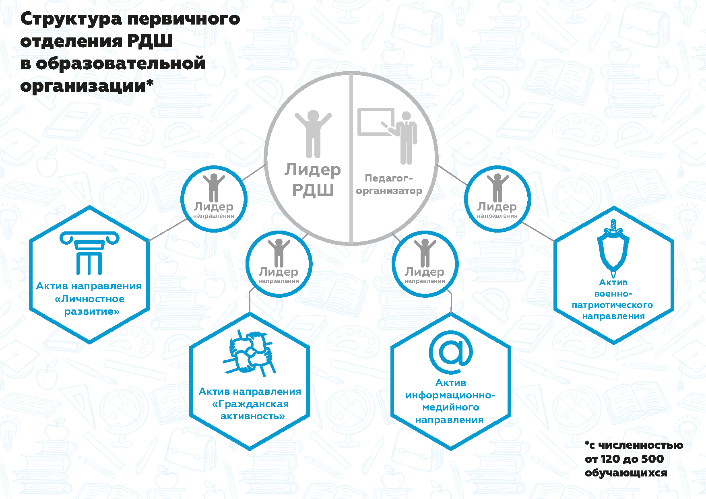

***Никонов Никита,***

***9 класс***

***Кутасова Анастасия,***

***9 класс***

***Степунина Дарья,***

***9 класс***

***Трифонов Данил,***

***9 класс***

***Давыдова М.С.,***

***зам. директора по ВР***

***Колпакова М.М.,***

***старшая вожатая***

***Сазонова Полина,***

***8 класс***